II учебная четверть
III класс. СОЛЬФЕДЖИО.
4 урок

Здравствуйте, дорогие учащиеся и родители 3 класса.
В связи с последними событиями, продолжаем заниматься дистанционно. Исходя из моих личных технических возможностей, предлагаю следующие формы работы: я письменно объясняю новый материал, вы дома, самостоятельно, его закрепляете в тетради,.
До 28 ноября просьба высылать мне это новое задание. Высылаете только письменные работы в виде сканов и фото мне в Viber, WhatsApp или VK . Страница для связи в социальных сетях - https://vk.com/id141108459 (Lyuda Lutsenko)
Тема урока: «Ритм две шестнадцатых и восьмая»
Ребята, вы уже достаточно давно обучаетесь музыке и прекрасно понимаете, что ритмические структуры с шестнадцатыми встречаются не только в размере 2/4. Давайте попробуем поработать над ними в размере 4/4.
Перед вами четыре ритмических рисунка. Давайте все вместе поработаем над ними.
Для этого можно посмотреть и послушать видео файл №1
https://cloud.mail.ru/public/36yR/32AQoqRfW

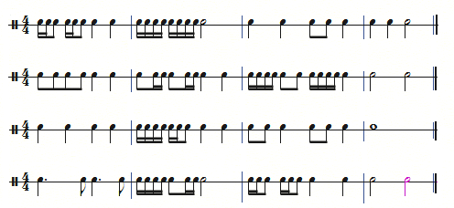
ДОМАШНЕЕ ЗАДАНИЕ:
1. На ритм одного и этих четырёх ритмических рисунков сочинить свою мелодию в любой тональности (фото отправить на проверку)
2. Написанный мелодический диктант тоже сфотографировать и отправить на проверку.
А теперь, попробуем написать мелодический диктант.
Для этого нужно посмотреть и послушать видео файл №2
https://cloud.mail.ru/public/36Cd/YPBUfwv5B

